Projet HelpLeRebours

Sommaire

Le contexte 1
Le projet 3
Préambule 3
Fonctionnalités à développer 3
Pour un étudiant 3
Pour un administrateur 4
Consignes à respecter 4

Le contexte

Le service scolarité de Le Rebours veut offrir à ses étudiants, de la seconde au BAC+5, un service informatisé d’entraide purement pédagogique (aide aux devoirs, TP, ou bien à mieux comprendre un cours).

Il met donc à leur disposition une assistance personnalisée dans la ou les matières de leurs choix.

Ce service sera utilisé dans les locaux du lycée. Le service scolarité encadrera les affectations des salles, en fonction de leur disponibilité, aux différents besoins d’entraide formulés.

Ce service à informatiser est baptisé HelpLeRebours

Ce service est fondé sur l’offre et la demande. Un étudiant va énumérer et présenter les compétences qu'il peut partager. Un autre étudiant, va faire une demande d’aide.

Il y a 2 types d’utilisateurs : Administrateur / Étudiant. La propriété « rôle » permettra de distinguer ces 2 types.

- Règle fonctionnelle :

Un étudiant peut porter une assistance à un étudiant d’un niveau inférieur à lui. Il faut au moins 2 ans d’étude de différence pour être assistant.

Exemples :
- Un étudiant en Licence (Bac + 3) peut aider des BTS (1ère année) ou des terminales.
- Un étudiant en BTS 2ème année peut aider des terminales, premières, secondes.

Un étudiant peut faire une demande d’aide. Pour cela, il définit quelques informations :

- date_fin_demande est obligatoire, si un étudiant fait une demande, c’est parce qu’il a un réel besoin (devoir, partiel, …). Par conséquent, la demande est limitée dans le temps.
- id_matiere : la demande porte obligatoirement sur une matière : anglais, mathématiques, français
Pour assurer un suivi des demandes et des soutiens :
- date_updated correspond à la date de création et de date de mise à jour
Pour mettre du détail dans la recherche de match entre Demande et Compétence :
- sous_matiere : chaque matière possède certaines compétences. Exemple : pour la matière « Anglais », les compétences sont les suivantes : #verbesirréguliers#gérondif#présent#date#nombres

- Règle fonctionnelle : Les sous-matières sont :

- Administrées par le rôle “Administrateur”
- Chaque étudiant va sélectionner les sous matières qu’il veut mettre à disposition
- Chaque étudiant qui veut faire une demande de soutien va sélectionner les sous matières qu’il souhaite
- Un étudiant ne peut pas rajouter une sous matière
Pour suivre les étapes d’une demande ou d’un soutien :
- Le statut est un entier : exemples : 1 (en cours) ; 2 (terminée)…

Pour cela une base de données a déjà été créée. Voici sa structure :

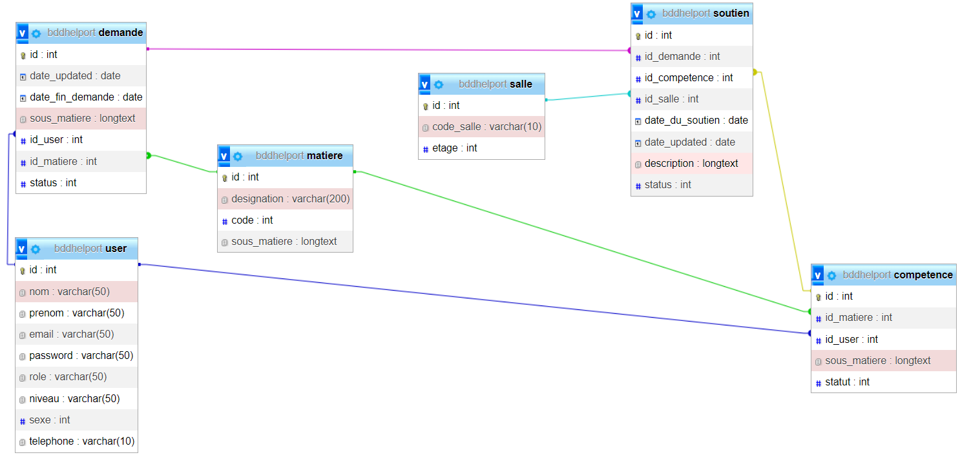

Le projet

Préambule

Toutes les fonctionnalités seront à développer en JAVA.

Votre projet devra obligatoirement être déposé sur un « repository GITHUB ».

Pour chaque fonctionnalité à développer, vous devrez respecter les étapes suivantes :
- Définition des interfaces (IHM) è maquettage.
- Définition des services : quelles sont les méthodes à écrire ?

Chacun d’entre vous devra rédiger une :

- Documentation technique sur une fonctionnalité au choix : savoir expliquer l’architecture applicative (MVC).
- Documentation utilisatrice sur une fonctionnalité au choix : savoir rédiger un document pour un utilisateur final.

Fonctionnalités à développer

Pour un étudiant

- Se connecter
- Créer ses demandes
- Modifier ses demandes
- Visualiser ses demandes
- Créer ses compétences
- Modifier ses compétences
- Visualiser ses compétences
- Visualiser les demandes (autres que les siennes) qui correspondent à ses compétences
- Obtenir quelques statistiques :
  - Connaître le nombre de soutiens réalisés.
  - Connaître le nombre de demandes restées sans soutien
  - Le nombre de soutiens réalisés par niveau, par matière, …

,Pour un administrateur

- Se connecter
- Créer des matières
- Modifier des matières
- Créer des salles
- Modifier des salles
- Visualiser afin de gérer les soutiens à venir è affectation de la salle + statut du soutien
- Obtenir quelques statistiques :
  - Connaître le nombre de demandes par niveau, par matière
  - Quels sont les étudiants qui ont réalisé le plus de soutiens
  - Quelles sont les sous matières les plus sollicitées

Consignes à respecter

Pour les différentes fonctionnalités à développer, on vous demande d’obtenir des statistiques.

Ces dernières devront être présentées sous 2 formes différentes :
- Indicateurs : Chiffres, pourcentages, …
- Graphiques

Toutes les maquettes devront être validées par un enseignant. Elles seront consignées dans un document montrant l’évolution de votre travail après validation par un professeur : maquette proposée (avant) / maquette modifiée (après).

Le code devra être commenté et épuré à la fin du développement.

